**2024年11月高级中学生物综合练习卷二**

1. 某同学经常头晕，经检查发现血红蛋白含量偏低，被诊断为贫血，医生建议该同学补充（ ）

A. Fe2+ B. Mg2+ C. Zn2+ D. Ca2+

2. 血浆中物质X的浓度高于红细胞，红细胞吸收该物质时需载体蛋白参与且不消耗能量。这种转运方式属于

A. 易化扩散 B. 主动转运 C. 扩散 D. 渗透

3. 某同学根据生物学的学习内容创作了一首诗歌“你们相见，在那受精卵，来自不同的配子，却在同一细胞相伴。你们有着相似的容颜，不论是相同基因，还是等位基因，占据着你们的同一位点。”这首诗歌所描绘的“你们”是指（ ）

A. 染色体组 B. 同源染色体 C. 人类基因组 D. 姐妹染色单体

4. “君不见，高堂明镜悲白发，朝如青丝暮成雪”所描绘的现象，从细胞学的角度分析，下列特征不会出现的是

A. 细胞内水分减少 B. 细胞核体积减小 C. 多种酶的活性降低 D. 细胞膜通透性改变

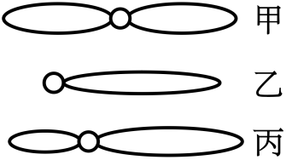5. 如图为三种形态的染色体，下列叙述错误的是（ ）

A. 染色体主要由DNA和蛋白质组成

B. 乙为端着丝粒染色体，丙为近端着丝粒染色体

C. 染色体复制后甲有4个DNA 分子，乙有2个DNA分子

D. 同种生物体细胞中染色体的数目一般相同

6. 我国在南极科考站的医生做起了“副业”，他们利用温室种植蔬菜，每天至少能供应一公斤新鲜果蔬，馋死了隔壁科考站的邻居。下列有关温室蔬菜光合作用的叙述，正确的是（ ）

A. 对于温室蔬菜这类真核生物而言，叶绿体是其进行光合作用的唯一场所

B. 蔬菜的绿色茎秆无法进行光合作用

C. 蔬菜可以利用阳光进行光合作用但不能利用灯光 D. 南极也能种蔬菜，说明温度对光合作用的影响不大

7. 染色体、DNA、基因、脱氧核苷酸之间具有一定的逻辑关系，下列说法正确的是**（　　）**

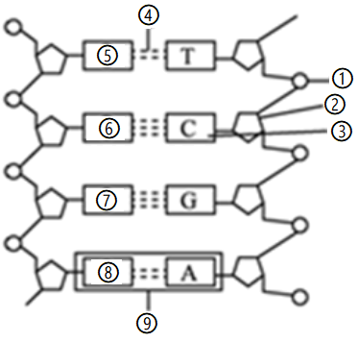A. 基因是 DNA 上任意一个片段，一个 DNA 上可含很多个基因

B. 染色体是DNA 的载体，一条染色体上含有 1 个或 2 个DNA

C. 由 120 个脱氧核苷酸组成 DNA 分子片段种类数最多可达 4120

D. 等位基因的脱氧核苷酸序列相同

8. 如图表示某DNA片段。下列有关叙述正确的是（ ）

A. 图中①②③可以构成一个DNA的基本单位

B. DNA分子中相邻的脱氧核苷酸只通过氢键相连

C. ①②③交替排列构成DNA分子的基本骨架

D. DNA分子中C和G含量越多，结构越稳定

9. 如图为ATP的结构示意图。下列有关叙述错误的是（ ）

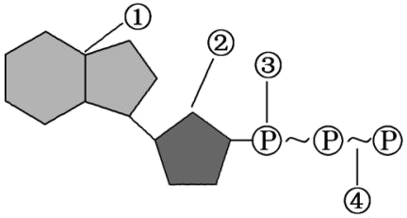A. 放能反应常伴随ATP的水解，吸能反应常伴随ATP的合成

B. ①＋②是组成腺苷 C. 该物质中④最容易断裂 D. 一分子该物质中有三个磷酸基团和两个高能磷酸键

10. 红绿色盲是一种伴 X 隐性遗传病，下列相关说法正确的是（ ）

A. 只传女，不传男 B. 女性患者所生的后代中儿子一定是患者

C. 男、女发病率相同 D. 患者的致病基因只存在于生殖细胞中

11. 下列有关遗传学经典实验中的材料、方法及结论的叙述，错误的是

A. 孟德尔通过豌豆杂交实验发现了分离和自由组合定律

B. 沃森和克里克通过同位素标记法发现了DNA的双螺旋结构

C. 萨顿采用类比推理法，提出了基因位于染色体上的观点

D. 摩尔根运用假说演绎法，证明了基因位于染色体上

12. 某动物的基因型为AaBb，这两对基因独立遗传，若它的一个精原细胞经减数分裂后产生的4个精子中，有1个精子的基因型为AB，那么另外3个的基因型分别是（ ）

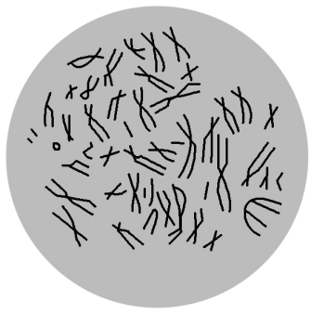A. Ab、aB、ab B. AB、ab、ab C. ab、AB、AB D. AB、AB、AB

13 新型冠状病毒的遗传物质是 RNA，下列有关该病毒叙述错误的是（　　）

A. 含有 N 元素 B. 含有核糖和尿嘧啶

C. 含有五种核苷酸 D. 不含有胸腺嘧啶和脱氧核糖

14. 下图为正常女性体细胞某分裂时期的显微摄影图，该图可用于染色体组型分析。下列叙述正确的是（ ）

A. 该图为有丝分裂前期 B. 该图为染色体组型图

C. 图中染色体共有 23 种形态 D. 该图中有 23 个四分体

|  |  |
| --- | --- |
| 实验分组 | 对细胞提取物的处理方式 |
| 甲 | 蛋白酶处理 |
| 乙 | RNA酶处理 |
| 丙 | DNA酶处理 |
| 丁 | 酯酶（脂肪酶）处理 |

15. 艾弗里等科学家进行了体外转化实验，他们将S型细菌的细胞提取物分别用不同的酶进行处理后，再与活的R型细菌混合培养进行转化，具体分组及对应处理方式如下表所示。下列相关分析正确的是（ ）A. 上述实验中的丙组不会发生转化

B. 本实验与噬菌体侵染细菌实验都利用了同位素标记技术和物质提纯技术 化

C. 上述实验中的甲组、乙组、丁组为空白对照组，且都不能发生转

D. 丁组中转化出的S型细菌因具有荚膜而受到机体吞噬细胞的破坏，从而导致生物患病

16. 下图是某同学用光学显微镜观察到的洋葱根尖分生区的图象。下列叙述正确的

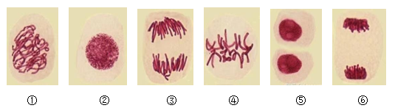

A. 制作该装片时染色前后都需要漂洗

B. ①时期细胞核膜逐渐消失利于纺锤丝牵引染色体

C. 持续观察细胞②后续可观察到染色体变化顺序是①→④→③→⑥→⑤

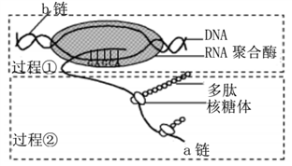D. ③细胞中的染色体数目与核DNA数都是④细胞中的2倍

17. 如图为原核细胞内的生理过程示意图。下列叙述与该图相符的是

A. 过程①在细胞核中进行，过程②在细胞质中进行

B. b链为编码链，RNA聚合酶沿着DNA长链向左移动

C. 过程②是翻译，图中两个核糖体最终合成的多肽是不一样

D. DNA-RNA杂交区域中含有氢键和磷酸二酯键

18. 近来发现胰腺癌患者血液中有一种含量较多的特殊物质——一种名为HSATII的非编码RNA（即不编码蛋白质的RNA），这一特殊RNA可以作为胰腺癌的生物标记，用于胰腺癌的早期诊断。下列有关叙述正确的是（　　）

A. 这种特殊的非编码RNA与mRNA彻底水解后，均可得到4种终产物

B. 核膜上的核孔可以让蛋白质和此种特殊的RNA有选择性的进出

C. 作为胰腺癌生物标记的RNA，其翻译成的蛋白质中一般含21种氨基酸

D. 这种特殊的非编码RNA在胰腺癌患者细胞的细胞质内合成

19. 在关于“模拟孟德尔两对相对性状杂交实验”和“减数分裂模型的制作研究”的活动中，正确的是（ ）

A. “雌”、“雄”信封中卡片数量要相等，表示产生相等数量的雌、雄配子

B. 模拟受精作用时，将随机抽出的 4 张卡片组合记录后，不需放回原信封

C. 演示减数分裂过程至少需要红色橡皮泥和蓝色橡皮泥制作的染色体各一条

D. 在纸上画减数第一次分裂的纺锤体和减数第二次分裂的纺锤体要相互垂直

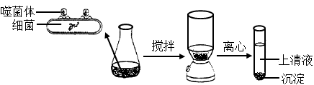20. 下图是利用同位素32P标记噬菌体的DNA，侵染未被标记的细菌，保温一定时间后搅拌并离心，获得上清液和沉淀。下列相关叙述中，正确的是（ ）

A. 上清液中不具有放射性 B. 子代噬菌体不具有放射性

C. 若保温时间过长，则上清液中放射性增强

D. 若搅拌时间过短，则沉淀中放射性增强

21. 下列关于转录的叙述，正确的是（ ）

A. RNA 聚合酶会使一个或几个基因的 DNA 片段解开双螺旋 B. 转录是以 DNA 分子的一整条单链为模板

C. DNA 的转录只能发生在细胞分裂的间期 D. RNA 适合作信使的原因是其分子结构和基本单位与 DNA 相同

22. 下列甲、乙、丙三图分别表示某动物（假定只含有两对染色体）的三个正在分裂的细胞，下列叙述正确的是

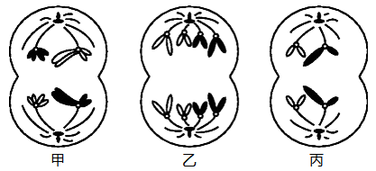A. 甲图所示细胞进行的是减数分裂，乙图、丙图所示细胞进行的是有丝分裂

B. 甲、乙、丙图所示细胞中含有的同源染色体对数分别是 2 对、4 对、2 对

C. 丙图所示的细胞分裂产生的子细胞是精细胞

D. 甲、乙、丙图所示细胞中核 DNA 分子数分别为 4、8、4

23. 一种观赏植物，纯合的蓝色品种与纯合的鲜红色品种杂交，F1为蓝色．若让F1与纯合鲜红品种杂交，子代的表现型及其比例为蓝色：鲜红色＝3：1．若将F1植株自花授粉，则F2表现型蓝色：鲜红色的比例最可能是（　　） A. 1：1 B. 3：1 C. 9：7 D. 15：1

24. 在减数分裂过程中，下列哪些行为使有性生殖子代产生多种可能的基因型和表现型（ ）

①间期DNA的复制和相关蛋白质的合成 ②减数第一次分裂前期同源染色体上非姐妹染色单体的互换

③减数第一次分裂后期非同源染色体的自由组合 ④减数第二次分裂后期姐妹染色单体的分离

A. ①④ B. ②③ C. ①③ D. ②④

25. 某DNA分子的两条链均带有15N同位素标记，在含正常N元素核苷酸的试管中以该DNA为模板进行复制实验，复制2次后，试管中带有同位素15N标记的DNA分子占（ ）

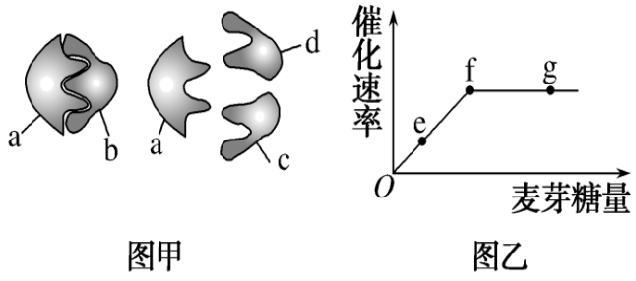A. 1/2 B. 1/3 C. 1/6 D. 1/8

26. 如下图甲表示麦芽糖酶催化麦芽糖水解的模型，图乙表示在最适温度下，麦芽糖酶催化麦芽糖水解的反应速率与麦芽糖量的关系。下列相关叙述错误的是（　　）

A. 图甲模型能解释酶的催化具有专一性，图中b代表麦芽糖

B. 图乙f～g段的限制因素是麦芽糖酶的数量，该酶的量在本实验中属于无关变量

C. 如果温度升高或降低5℃，f点对应的催化速率都将下移

D. 麦芽糖完全水解所需时间可衡量反应速率，用本尼迪特试剂可鉴定麦芽糖是否完全水解

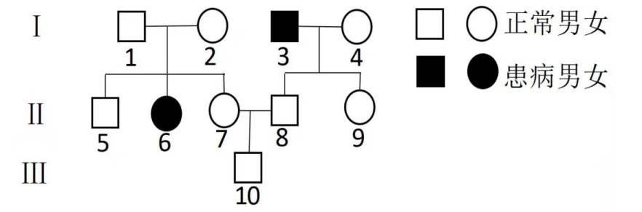27. 如图所示为某家庭的遗传系谱图，该遗传病由一对等位基因控制。以下叙述正确的是（ ）

A. 该病为伴X染色体隐性遗传病

B. 5号和9号个体基因型相同

C. 8号携带该致病基因概率1/3

D. 7号与8号再生一个正常女孩的概率是5/12

28. 关于图甲、乙、丙的说法，错误的是（ ）

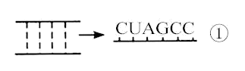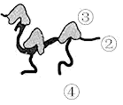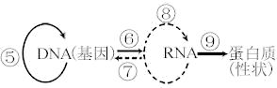

甲 乙 丙

A. 图甲所示过程相当于图丙的⑥过程，主要发生于细胞核中

B. 若图甲的①中 A 占 23%、U 占 25% ，则对应 DNA 片段中 A 占 24%

C. 正常情况下，图丙中在动、植物细胞中都不可能发生的是⑥⑦⑧过程

D. 图乙所示过程相当于图丙的⑨过程，所需原料是氨基酸

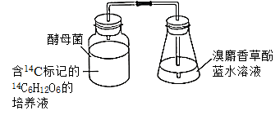29. 某科研小组为探究酵母菌的细胞呼吸方式，进行了如下图所示实验（假设细胞呼吸产生的热量不会使瓶中气压升高），开始时溴麝香草酚蓝水溶液的颜色基本不变，反应一段时间后溶液颜色由蓝逐渐变绿，直至变黄。下列有关分析正确的是（　　）

A. 实验过程中酵母菌细胞呼吸释放的CO2全部来自线粒体

B. 14C6H12O6不能进入线粒体，故线粒体中不能检测出放射性

C. 当溶液中有CO2时，溴麝香草酚蓝水溶液颜色由蓝逐渐变绿，直至变黄

D. 实验中用植物油覆盖溶液形成油脂不能创造无氧环境

30. 一杂合子（Dd）植株自交时，含有隐性基因的花粉有 1/3 的死亡率，则自交后代的基因型比例是（ ）

A. 3：5：2 B. 4：4：1 C. 1：1：1：1 D. 2：3：1

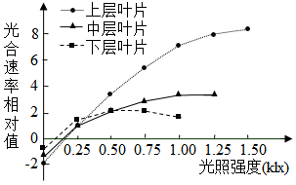31. 杭州是龙井茶的主要产地，而茶树的产量取决于树冠的整体光合能力。为研究不同冠层叶片的光合能力，某同学摘取茶树不同冠层的叶片，在相同适宜的条件下进行了对比测定，结果如图。

（1）光合色素分布于茶树叶片叶肉细胞叶绿体的________

_________，用___________（试剂）提取， 再用_____________（方法）分离。

（2）光合作用的碳反应阶段发生在___________（场所），该阶段合成的三碳糖大部分用于____________， 小部分运出叶绿体，在细胞溶胶中合成___________或参与其他代谢。

（3）图中光照强度为 0.50klx 时，CO2固定速率最低的是________叶片。在 1.25Klx 光照条件下，上层叶片的叶肉细胞内产生 ATP 的场所有_____________________，此时它的真正光合速率的相对值为______________。

（4）在光照充足的情况下，其所需的 CO2可来源于____________________。

33. 果蝇的长翅（B）与短翅（b）、红眼（R）与白眼（r）是两对相对性状。亲代雌果蝇与雄果蝇杂交，F1 表型及数量如下表：

|  |  |  |  |  |
| --- | --- | --- | --- | --- |
|  | 长翅红眼 | 长翅白眼 | 短翅红眼 | 短翅白眼 |
| 雌蝇（只） | 151 | 0 | 52 | 0 |
| 雄蝇（只） | 77 | 75 | 25 | 26 |

请回答：

（1）果蝇眼色性状的基因位于________染色体上，基因 B 与 b 的根本区别是_____________。

（2）亲本的基因型为______________。F1 长翅红眼雌果蝇的基因型有________种，其中杂合子∶纯合子＝____________。

（3）现有 1 只长翅白眼果蝇与 1 只长翅红眼果蝇杂交，子代雌果蝇中长翅白眼占 3/8，则子代雌果蝇的表型及比例为_______________。

（4）为验证杂合红眼雌果蝇（不考虑翅形）产生配子的种类及比例，进行了测交实验，请用遗传图解表示实验过程。_______________

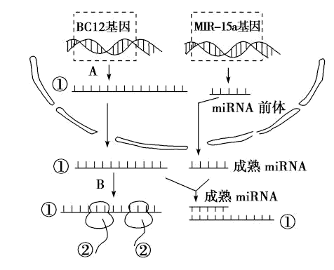34. miRNA 是真核细胞中一类不编码蛋白质的短序列 RNA，其主要功能是调控其他基因的表达。研究发现，BCL2 是一个抗凋亡基因，其编码的蛋白质有抑制细胞凋亡的作用。该基因的表达受 MIR- 15a基因控制合成的 miRNA 调控，如下图所示。请分析回答：

（1）A过程名称是____________，需要消耗从细胞质进入细胞核的原料有___________________。

（2）B过程核糖体移动方向是____________________（填“从左往右或从右往左”），一个 mRNA上可同时连接多个核糖体，是其意义是________________________。

（3）BCL2基因表达可能会引起细胞______________________，若 MIR - 15a 基因缺失，则细胞发生癌变的可能性将___________。

（4）癌变的细胞在适宜条件下能无限增殖，细胞增殖过程中 DNA 准确复制的原因是_____________。

（5）癌细胞因表面缺乏________________，在体内容易转移扩散。研究表明，癌细胞中线粒体表现为不同的多型性、肿胀及增生，从而导致功能障碍，由此推测，癌细胞对葡萄糖的摄取量_____________（填“大于”“小于”或“等于”）正常细胞。

**2024年11月高级中学生物综合练习卷二答案**

|  |  |  |  |  |  |  |  |  |  |  |
| --- | --- | --- | --- | --- | --- | --- | --- | --- | --- | --- |
| **题号** | **1** | **2** | **3** | **4** | **5** | **6** | **7** | **8** | **9** | **10** |
| **答案** | **A** | **A** | **B** | **B** | **C** | **A** | **B** | **D** | **A** | **B** |
| **题号** | **11** | **12** | **13** | **14** | **15** | **16** | **17** | **18** | **19** | **20** |
| **答案** | **B** | **B** | **C** | **C** | **A** | **B** | **D** | **B** | **D** | **C** |
| **题号** | **21** | **22** | **23** | **24** | **25** | **26** | **27** | **28** | **29** | **30** |
| **答案** | **A** | **C** | **D** | **B** | **A** | **D** | **D** | **C** | **C** | **A** |

**31**【答案】（1） ①. 类囊体膜 ②. 95%的乙醇 ③. 纸层析法

（2） ①. 叶绿体基质 ②. 五碳糖再生 ③. 蔗糖

（3） ①. 下层叶片 ②. 线粒体、叶绿体、细胞溶胶 ③. 10 （4）外界大气和线粒体

【解析】

【分析】据图分析：茶树的上、中、下层叶片的呼吸作用强度不同，光补偿点也不同，随着光照强度的增强，上层叶的光合作用强度增加明显高于中下层叶。

【小问1详解】

叶肉细胞的叶绿素分布叶绿体的类囊体薄膜上；测定光合色素含量时，常用有机溶剂（95%无水乙醇、丙酮）提取光合色素，由于色素在层析液中的溶解度不同，故可用纸层析法分离色素。

【小问2详解】

碳反应的过程发生在叶绿体基质中，分为二氧化碳的固定和三碳化合物的还原两个阶段，卡尔文循环形成的第一个糖产物是三碳糖，经还原后大部分生成五碳化合物（即用于RuBP的再生），少部分运出叶绿体，在细胞溶胶中转变成蔗糖或参与其他代谢。

【小问3详解】

据图可知，光照强度为0.50 klx时，固定速率最低的是下层叶片；在1.25klx光照条件下，上层叶片的叶肉细胞进行光合作用和呼吸作用，产生ATP的场所有细胞溶胶、线粒体、叶绿体；此时上层叶片真正光合速率=净光合速率＋呼吸速率=8+2=10。

【小问4详解】

在光照充足的情况下，其所需的CO2可来源于外界大气和线粒体（呼吸作用产生）。

33、【答案】（1） ①. X ②. 碱基序列不同

（2） ①. BbXRY×BbXRXr ②. 4 ③. 5：1

（3）长翅红眼：长翅白眼：短翅红眼：短翅白眼=3:3:1:1

（4）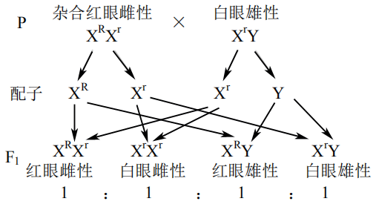

【解析】

【分析】分析表格：子代雌果蝇中长翅：短翅=3：1，雄果蝇中长翅：短翅=3：1，该比例符合杂合子自交的后代结果，并且与性别无关则亲本基因型用Bb×Bb表示；分析红眼和白眼，子代中雌果蝇中只有红眼，雄果蝇中红眼：白眼=1：1，即性状与性别相关联说明基因位于X染色体上，亲本基因型可以表示BbXRY×BbXRXr。

【小问1详解】

分析红眼和白眼，子代中雌果蝇中只有红眼，雄果蝇中红眼：白眼=1：1，即性状与性别相关联说明基因位于X染色体上，眼色由一对等位基因控制，其遗传符合分离定律。基因B与b属于一对等位基因，位于同源染色体相同位置上，根本区别在于二者碱基序列不同。

【小问2详解】

分析红眼和白眼，子代中雌果蝇中只有红眼，雄果蝇中红眼：白眼=1：1，即性状与性别相关联说明基因位于X染色体上，亲本基因型可以表示BbXRY×BbXRXr。；F1长翅红眼雌果蝇的基因型有4种，分别为BBXRXR、BBXRXr、BbXRXr、BbXRXR；其中只有BBXRXR为纯合子，比例=1/3×1/2=1/6，因此杂合子占1-1/6=5/6，因此杂合子：纯合子=5:1。

【小问3详解】

现有1只长翅白眼果蝇与1只长翅红眼果蝇杂交，子代雌果蝇中长翅白眼占3/8，由于子代中雌果蝇出现白眼，因此亲本基因型只能为BbXRXr×BbXrY，则子代雌果蝇中出现长翅：短翅=3:1，红眼：白眼=1:1，故子代雌果蝇的表型及比例为长翅红眼：长翅白眼：短翅红眼：短翅白眼=3:3:1:1。

【小问4详解】

为验证杂合红眼雌果蝇（不考虑翅形）产生配子的种类及比例，进行了测交实验，遗传图解如图所示：



34【答案】（1） ①. 转录 ②. 核糖核苷酸

（2） ①. 从右往左 ②. 少量的mRNA就可以迅速合成出大量的蛋白质

（3） ①. 癌变 ②. 上升

（4）DNA的双螺旋结构为复制提供了准确的模板，碱基互补配对保证了复制准确的进行

（5） ①. 糖蛋白 ②. 大于

【解析】

【分析】RNA是在细胞核中，以DNA的一条链为模板合成的，这一过程称为转录。翻译指游离在细胞质内的各种氨基酸，以mRNA为模板合成具有一定氨基酸顺序的蛋白质的过程。

【小问1详解】

由图可知，A过程是由BCL2基因合成单链RNA的过程，即为转录，该过程需要4种游离的核糖核苷酸为原料，从细胞质进入细胞核参与。

【小问2详解】

B过程是mRNA与核糖体结合合成肽链的过程，根据核糖体上肽链的长度可判断，翻译的方向为从右往左。翻译时，一个mRNA上同时连接多个核糖体，少量的mRNA就可以迅速合成出大量的蛋白质，可以提高翻译效率。

【小问3详解】

据题干信息“BCL2 是一个抗凋亡基因，其编码的蛋白质有抑制细胞凋亡的作用”，细胞不能正常凋亡，可能引发细胞癌变。若MIR- 15a基因缺失，BCL2基因可以正常表达，从而抑制细胞凋亡，细胞发生癌变的可能性将上升。

【小问4详解】

DNA的双螺旋结构为复制提供了准确的模板，碱基互补配对保证了复制准确的进行，故细胞增殖过程中DNA准确复制。

【小问5详解】

癌细胞表面缺乏糖蛋白，在体内容易转移扩散。研究表明，癌细胞中线粒体表现为不同的多型性、肿胀及增生，从而导致功能障碍，由此推测，癌细胞主要进行无氧呼吸，因为无氧呼吸产生的能量较少，需要消耗较多的葡萄糖，故癌细胞对葡萄糖的摄取量大于正常细胞。